分类集训10 简单机械

命题点分类集训

命题点1 杠杆类型的判断
1. (2019北京)如图所示的用具中，在使用时属于费力杠杆的是( )
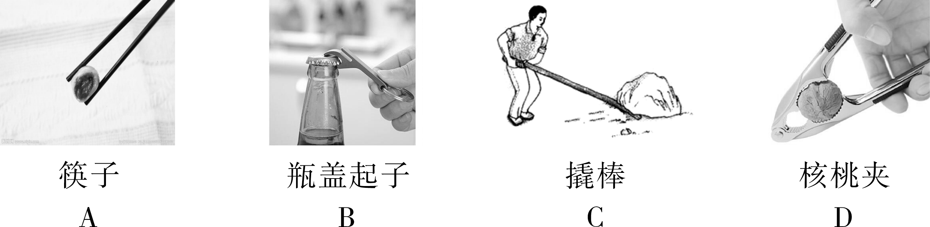
2. (2019临沂)各式各样的剪刀都是一对对杠杆．下列剪刀，最适合剪开较硬物体的是( )
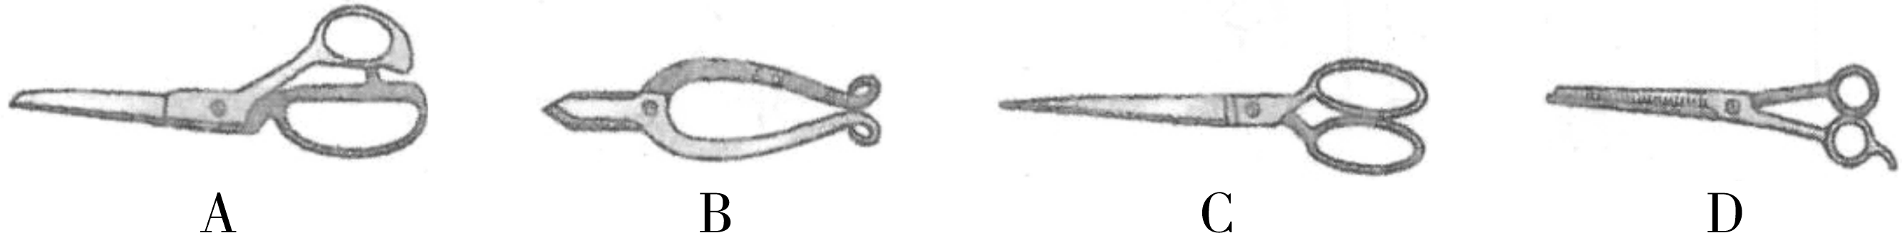
3. (2019福建)如图是我国古代劳动人民在工地上运送巨木的情景．架在支架上的横杆属于________杠 杆(选填“省力”“费力”或“等臂”)；支架下面垫有面积较大的石块，是为了________对地面的压强(选填“增大”或“减小”)．
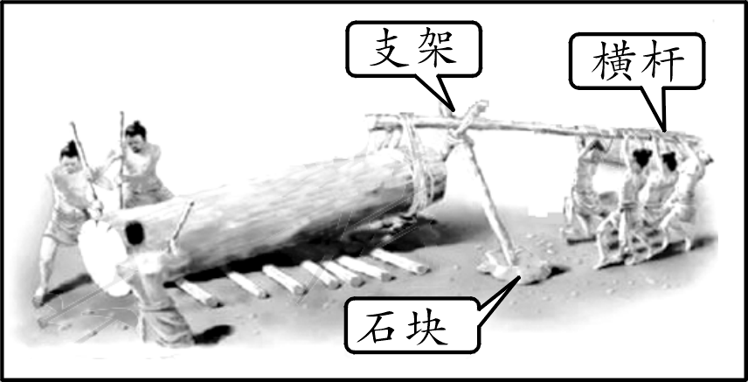
第3题图

命题点2 杠杆平衡条件及其应用
4. (2019河南)图中开瓶器开启瓶盖时可抽象为一杠杆，不计自重．图中能正确表示它工作示意图的是( )
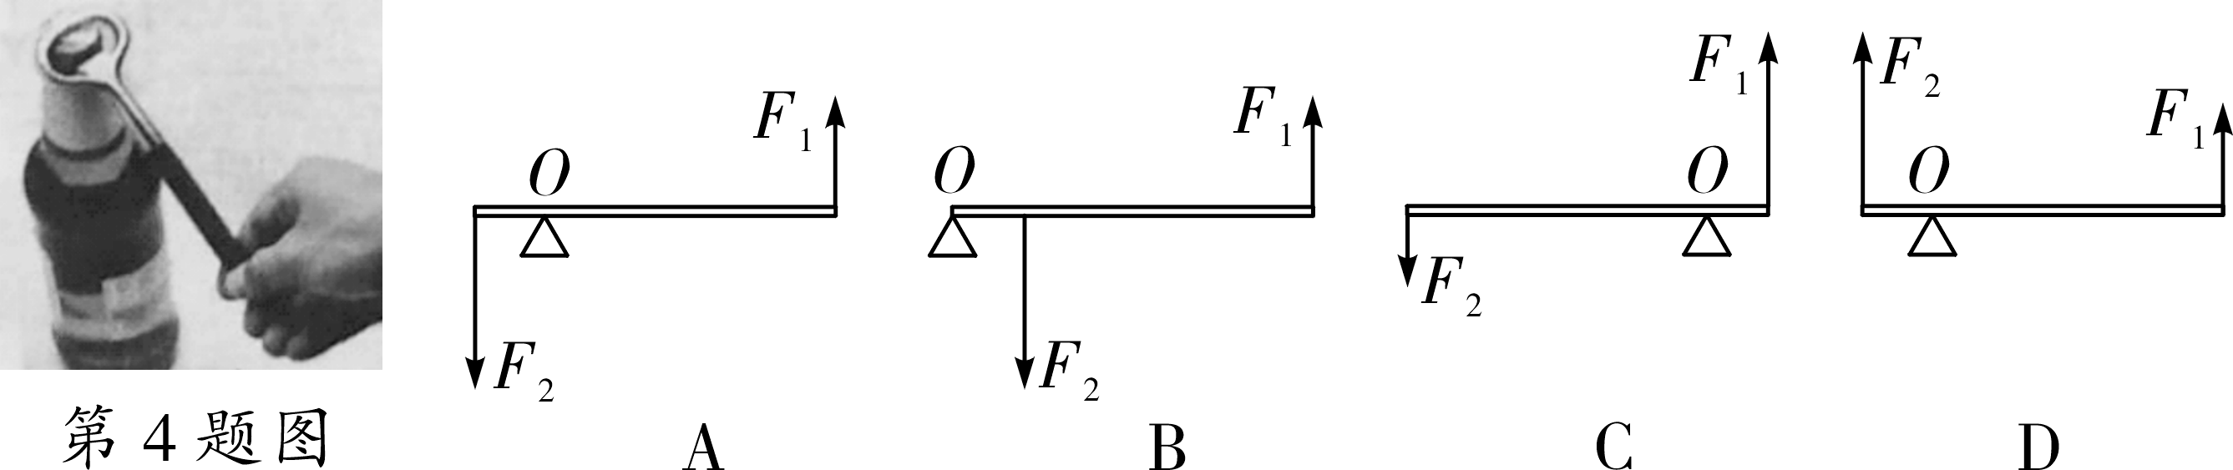
5. (2019温州)晾晒三条相同的湿毛巾，下列做法最有可能让衣架保持水平的是( )
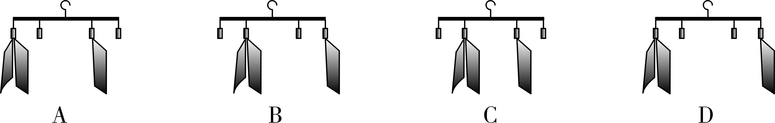
6. (2018临沂)图甲所示的杠杆是水平平衡的．如果在支点两侧的物体下方分别加挂一个等重的物体，如图乙所示，则杠杆( )
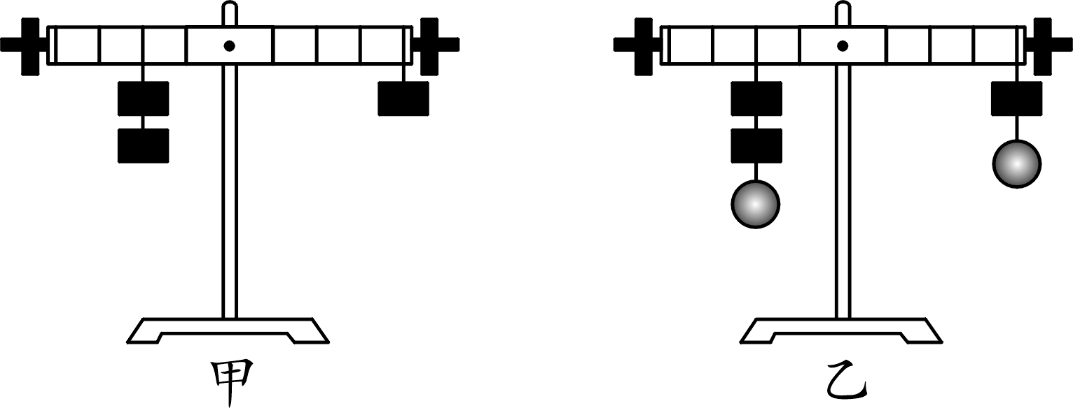
第6题图
A. 右端下沉
B. 左端下沉
C. 要保持平衡应将左端的物体向右移动
D. 要保持平衡应在右端再加挂一个物体
7. (2019泸州)如图所示，在“探究杠杆平衡条件”的实验中，轻质杠杆上每个小格长度均为2 cm，在B点竖直悬挂4个重均为0.5 N的钩码，当在A点用与水平方向成30°角的动力F拉杠杆，使杠杆在水平位置平衡．对该杠杆此状态的判断，下列说法中正确的是( )
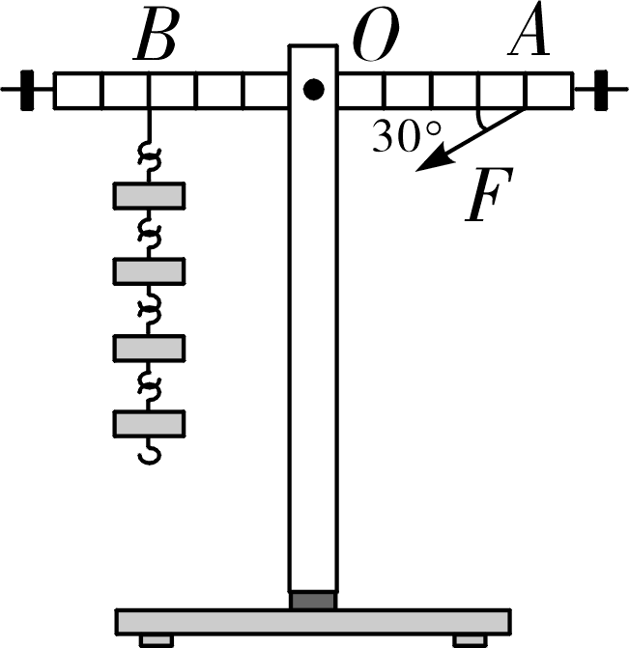
第7题图
A. 杠杆的动力臂为8 cm
B. 该杠杆为费力杠杆
C. 该杠杆的阻力大小为0.5 N
D. 动力F的大小为1.5 N
8. (2019安顺)如图所示，用固定在竖直墙上的直角三角形支架ABC放置空调室外机．已知AB长40 cm，BC长50 cm.室外机的质量为30 kg，室外机的重力作用线正好通过AB中点，则A处螺钉受到的水平拉力F为________N(支架重力不计)．为了安全，从力学的角度分析，室外机的位置应尽量________(选填“靠近”或“远离”)墙壁．
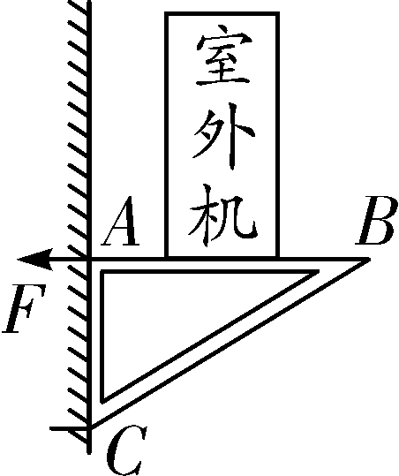
第8题图
9. (2018安徽)(4分)图甲所示为前臂平伸用手掌托住铅球时的情形．我们可将图甲简化成如图乙所示的杠杆，不计自重．若铅球质量m＝3 kg，OA＝0.03 m，OB＝0.30 m，求此时肱二头肌对前臂产生的拉力F₁大小(g取10 N/kg)．
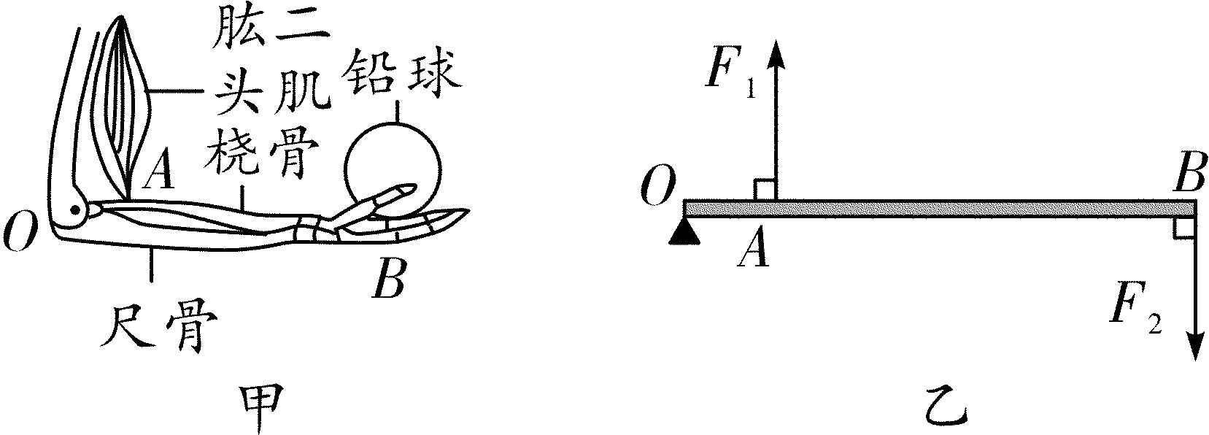
第9题图

命题点3 滑轮、滑轮组、斜面的特点
10. (2019常德)用如图所示的工具提升相同重物G(不计摩擦，不计绳、滑轮和杠杆重)，最省力的是( )
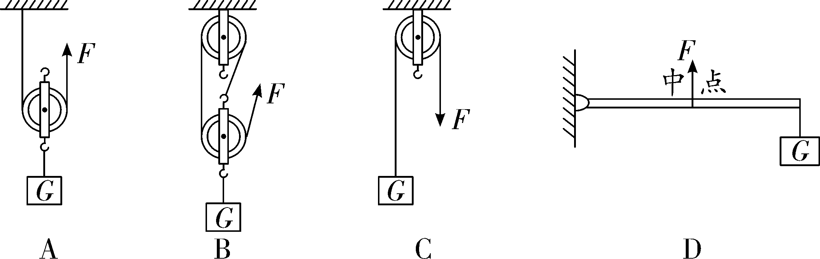
11. (2019盐城) 如图所示，工人用动滑轮匀速提升重物，这样做( )

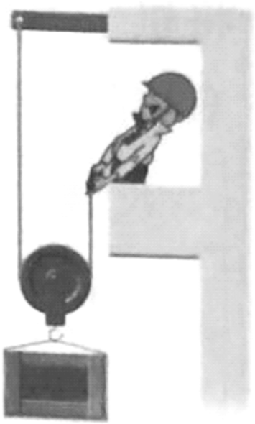
第11题图
A. 省力，不改变施力的方向
B. 不省力，改变施力的方向
C. 既省力，也改变施力的方向
D. 既不省力，也不改变施力的方向
12. (2019舟山)为便于研究，某健身器材中训练拉力部分的机械结构可简化为如图所示的滑轮组．若不计摩擦，下列有关分析正确的是( )
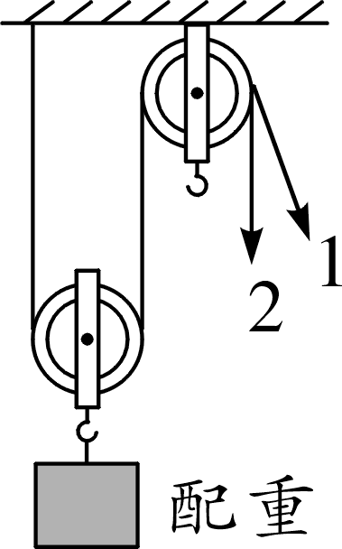
第12题图
A. 两个滑轮在装置中起的作用相同
B. 拉力移动的距离与配重上升的距离相同
C. 沿方向1与2匀速拉动配重，所用的力大小相等
D. 将配重提升相同高度，用该装置与直接提升所做的功相等
13. (2019自贡)如图所示，物体A、B的重分别为20 N、10 N，滑轮重和滑轮与绳子间的摩擦忽略不计，此时物体A在水平面上向右做匀速直线运动．若用力F向左拉物体A，使物体A向左做匀速直线运动，则( )
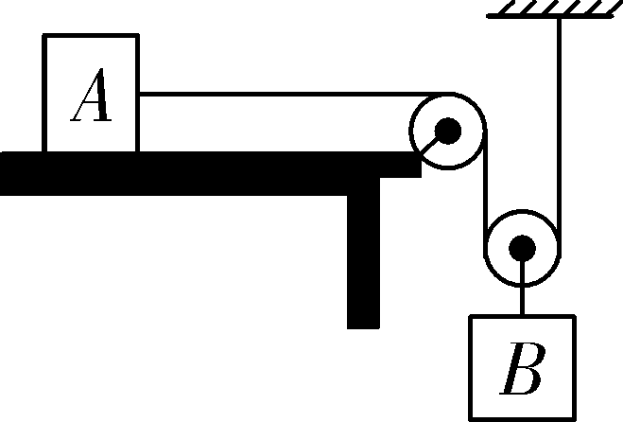
第13题图
A. F＝20 N B. F＝10 N C. F＝5 N D. F＝30 N
14. (2019安徽)图中物块甲和乙处于静止状态．已知甲重12 N，乙重8 N，不计绳重及一切摩擦，则甲受到地面的支持力为________N.
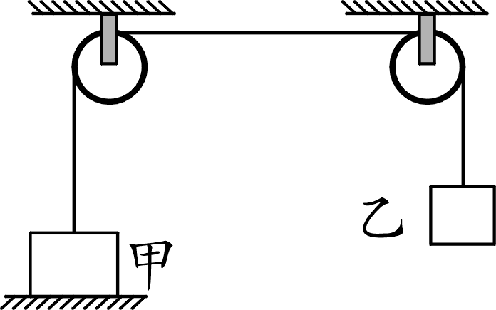
第14题图
15. (2016吉林)有一个箱子需要从地面搬到汽车上．小冰想用如图甲所示的方法搬运，小雪想用如图乙所示的方法搬运．两种方法克服箱子的重力做的功是______，但小雪的方法会______．
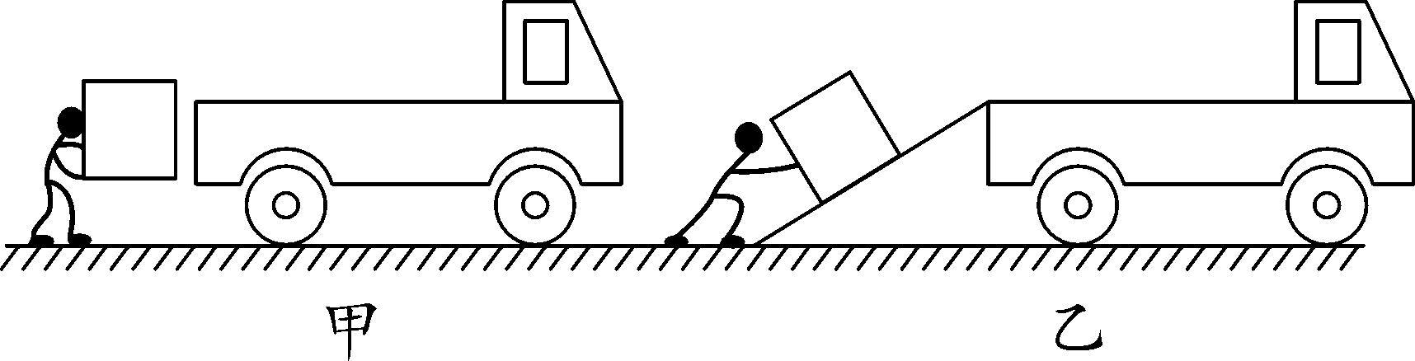
第15题图

命题点 4 机械效率的相关计算
16. (2019百色)如图所示，用相同滑轮装成的甲、乙两个滑轮组分别将同一个物体在相同时间内匀速提高相同高度，不计绳重及摩擦，下列说法正确的是( )
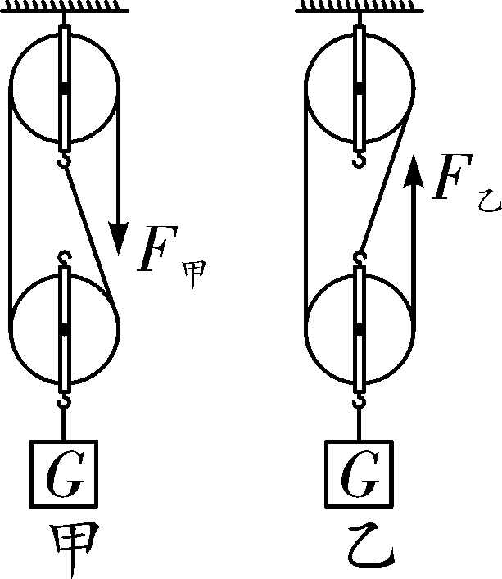
第16题图
A. F_{甲}＝F_{乙}
B. 甲、乙绳子自由端移动的速度相同
C. 甲、乙两个拉力的功率相同
D. 乙滑轮组的额外功多
17. (2019鄂州)如图所示，利用动滑轮将重力为100 N的物体在5 s内匀速竖直提升，拉力F为60N，绳子自由端移动的距离为2 m，不计绳重及摩擦，下列说法正确的是( )
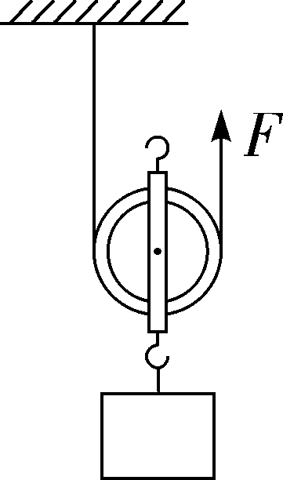
第17题图
A. 物体移动的速度为0.4 m/s
B. 所做的有用功为200 J
C. 动滑轮的机械效率为60%
D. 拉力F的功率为24 W
18. (2019济宁)两个滑轮按如图所示的方式组合，用5 N的拉力F拉动绳端，使物体在5 s内水平向左匀速滑动1 m，物体与地面间的摩擦力为9 N．下列选项正确的是( )
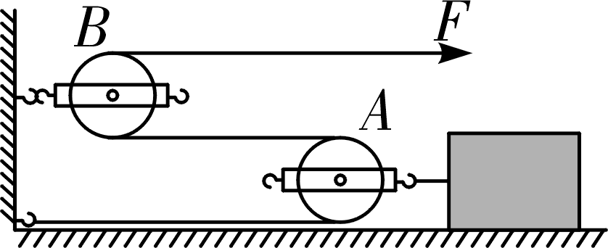
第18题图
A. A是定滑轮，B是动滑轮
B. 拉力F做的功为5 J
C. 拉力F的功率为1.8 W
D. 滑轮组的机械效率为90%
19. (2019常州)如图所示，斜面高2 m、长4 m，小明用平行于斜面的拉力F，将重400 N的物体从斜面底端拉到顶端，已知拉力F＝250 N．对此过程，下列结果中正确的是( )
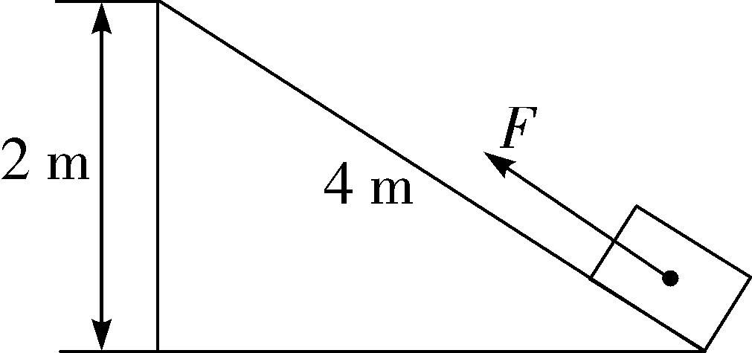
第19题图
A. 有用功为1 000 J
B. 总功为1 600 J
C. 额外功为200 J
D. 机械效率为60%

20. (2019南京)建筑工地上，起重机吊臂上的滑轮组如图所示，在匀速起吊重4.2×10³ N的物体时，物体5 s内上升了6 m，此过程中有用功为__________J，钢丝绳移动的速度为__________m/s；若滑轮组的机械效率为70%，则额外功为________J，拉力F为________ N，其功率为________W.
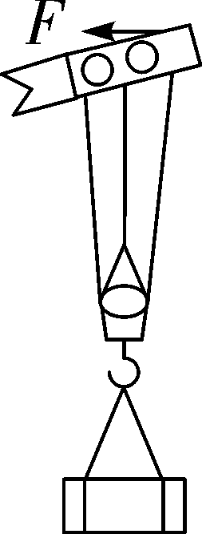
第20题图

命题点5 简单机械作图

Ⅰ.杠杆作图
21. (2019盐城)在图中画出力F的力臂．
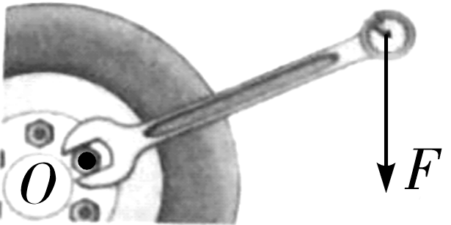
第21题图

22. (2019甘肃省卷)如图所示是羊角锤的示意图，请画出用羊角锤撬铁钉时最小动力F₁的示意图．
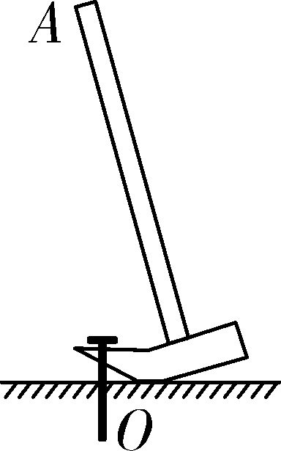
第22题图
23. (2019铁岭)图甲是一种鸡蛋开壳器，AOB相当于一个杠杆．图乙为其简化的示意图，图中O点为支点，F₂为给鸡蛋开壳时杠杆所受阻力．请在乙图中画出：
(1)给鸡蛋开壳时作用在A点的最小动力F₁及其动力臂l₁.
(2)阻力臂l₂.
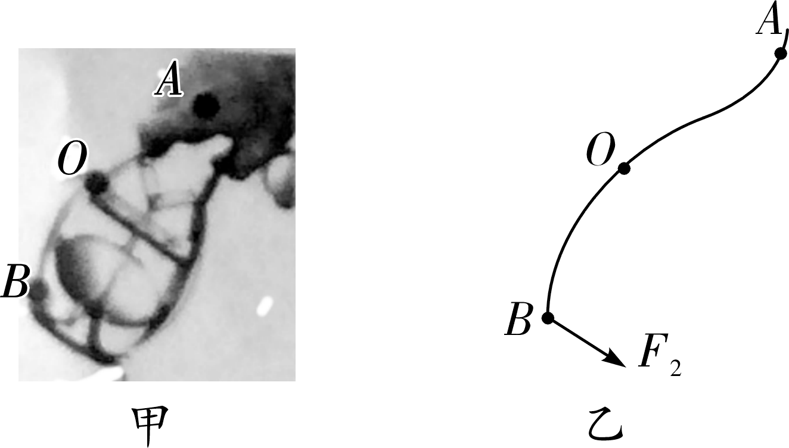
第23题图

Ⅱ.滑轮组绕线
24. (2019泰州)在图中画出正确使用动滑轮提升重物的绕线方法．
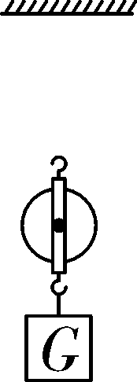
第24题图
25. (2019铜仁)一个工人站在地面上，使用如图所示的滑轮组将重物从地面提升到楼顶，要求绳子的自由端要向下拉，请你用笔画线代替绳子，画出滑轮组最省力的绕绳方法．
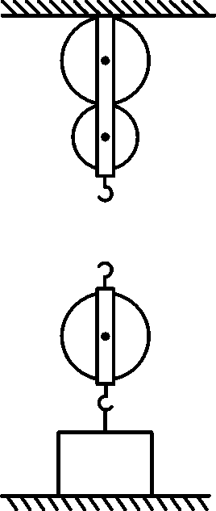
第25题图

命题点6 探究杠杆的平衡条件
26. (2019聊城)(5分)下面是小聪利用刻度均匀的匀质杠杆进行探究“杠杆平衡条件”的实验．
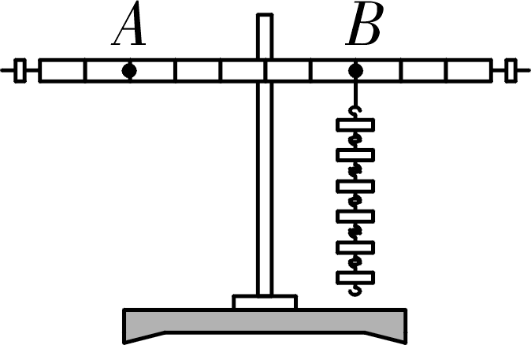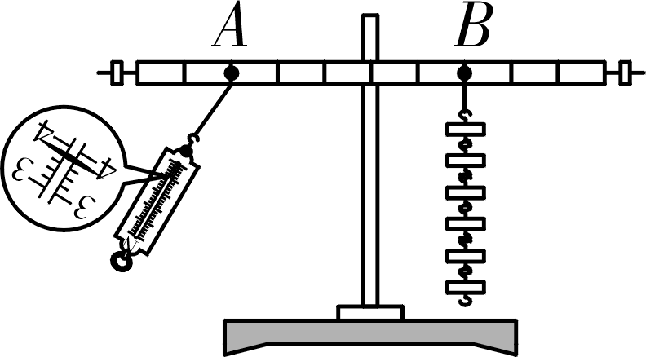
甲 乙
第26题图
(1)实验前为方便测量力臂，应将杠杆调节到________位置平衡，将杠杆的中点置于支架上，当杠杆静止时，发现杠杆左端下沉，这时应将平衡螺母向________(选填“左”或“右”)端调节．
(2)调节平衡后，在杠杆B点处挂6个钩码，如图甲所示，则在A点处应挂________个同样的钩码，杠杆仍然在水平位置平衡．
(3)图乙是小聪利用弹簧测力计做的某次实验情景，已知杠杆每格长5 cm，钩码每个重0.5 N．请将弹簧测力计的示数填入下表.
实验序号 | 动力F₁/N | 动力臂L₁/m | 阻力F₂/N | 阻力臂L₂/m
1 | ________ | 0.15 | 3.0 | 0.10
上述实验数据不符合杠杆平衡条件，出现问题的原因是___________________________．
命题点7 测量滑轮组的机械效率
27. (2019邵阳)(8分)某物理兴趣小组在测量滑轮组的机械效率，实验过程如下：
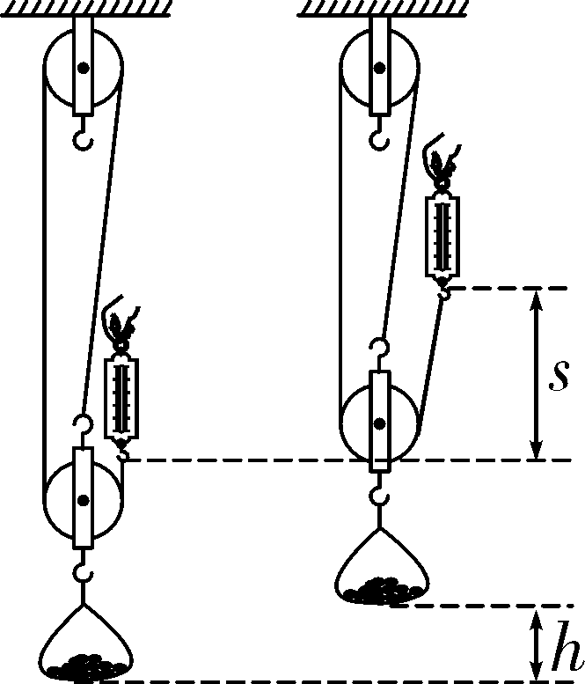
第27题图
①用弹簧测力计测量沙和袋所受总重力G并填入表格．
②按图安装滑轮组，分别记下沙袋和绳端的位置．
③匀速拉动弹簧测力计，使沙袋升高，读出拉力F的值，用刻度尺测出沙袋上升的高度h和绳端移动的距离s，将这三个量填入表格．
④算出有用功W_{有}，总功W_{总}，机械效率η.
⑤改变沙袋中沙子的重量，重复上面的实验.
次  数 | 沙和袋所  受的总重  力G/N | 提升高  度h/m | 有用功  W_{有}/J | 拉力  F/N | 绳端移动  的距离  s/m | 总功  W_{总}/J | 机械  效率η
1 | 0.6 | 0.2 | 0.12 | 0.3 |  | 0.18 | 66.7%
2 | 0.9 | 0.2 | 0.18 | 0.4 | 0.6 | 0.24
3 | 1.2 | 0.2 | 0.24 | 0.5 | 0.6 | 0.30 | 80%
请根据实验过程和实验记录，思考并回答：
(1)在第一次实验中，粗心的小冬同学忘记在表格中填写绳端移动的距离s，你认为s应该为________m.
(2)根据表中数据，可计算得出第二次实验的机械效率为________．
(3)根据表中数据，分析得出所用动滑轮的重为________N．(绳重和摩擦忽略不计)
(4)分析三次实验中的数据，可以发现用同一个滑轮组提升重物，物重越大，滑轮组的机械效率________(选填“越大”“越小”或“不变”)．

命题点8 测量斜面的机械效率
28. (2019眉山)(6分)为了探究斜面的机械效率与斜面倾斜程度之间的关系，探究小组的同学利用木板、刻度尺、弹簧测力计、木块等器材设计了如图所示的实验装置．实验测得的数据如下表：
实验次数 | 斜面倾斜  程度 | 木块重力  G/N | 斜面高度  h/m | 沿斜面拉  力F/N | 斜面长度  s/m | 机械效率
1 | 较缓 | 3 | 0.2 | 1.6 | 1 | 37.5%
2 | 较陡 | 3 | 0.3 | 1.8 | 1
3 | 最陡 | 3 | 0.4 | 2.0 | 1 | 60%
请你根据表中的数据解答下列问题：
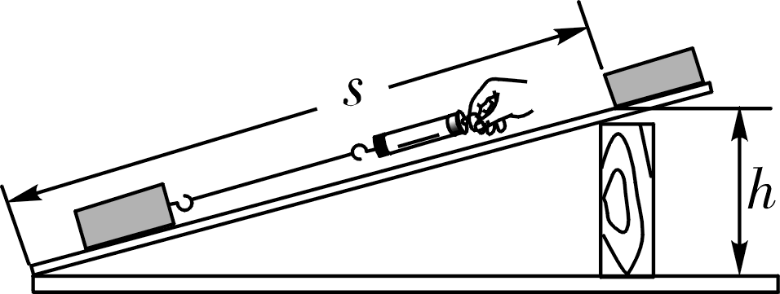
第28题图
(1)实验中要求用沿斜面向上的力拉着木块在斜面上做________运动，该过程中木块的机械能________(选填“变大”“不变”或“变小”)．
(2)第2次实验中，斜面的机械效率为________，斜面对木块的摩擦力为________N.
(3)斜面的机械效率与斜面的倾斜程度之间的关系是：______________________．
(4)试列举出生活中利用斜面的一个实例：________________________．

中考冲刺集训
(时间：60分钟 满分：94分)

一、选择题(本大题共10小题，每小题3分，共30分)
1. (2019扬州)下列工具属于省力杠杆的是( )
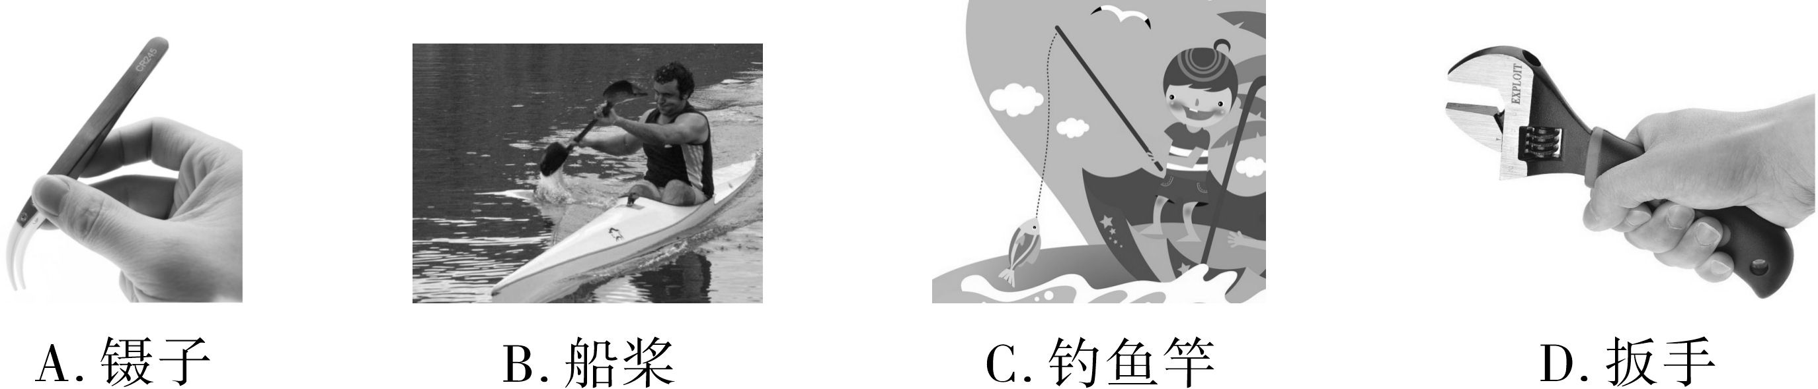
2. (2019重庆B卷)如图所示，在“探究杠杆平衡条件”实验中，弹簧测力计从位置A逆时针转到位置B，杠杆仍在水平位置平衡，则弹簧测力计的示数将( )
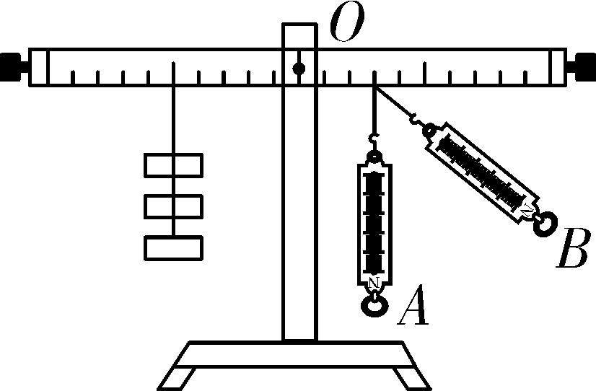
第2题图
A. 变大
B. 变小
C. 不变
D. 不能确定

3. (2019南充)如图，用一个始终水平向右的力F，把杠杆OA从图示位置缓慢拉至水平的过程中，力F的大小将( )
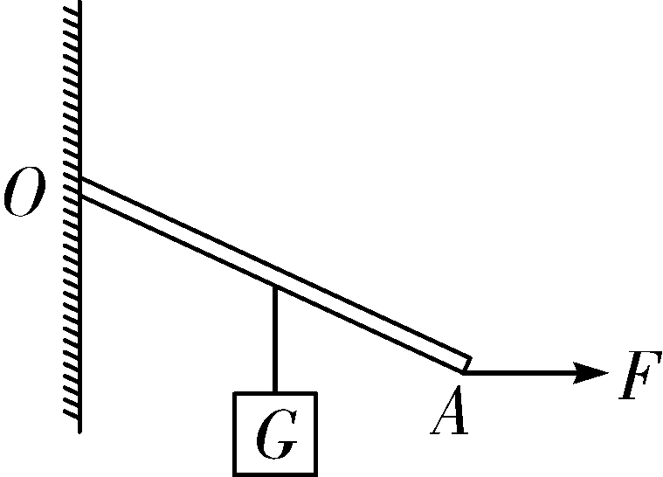
第3题图
A. 变大 B. 不变 C. 变小 D. 不能确定
4. (2019江西)如图所示，物重为G的物体在不同简单机械中均处于平衡状态(不计机械自重和摩擦)，拉力F₁、F₂、F₃、F₄的大小关系是( )
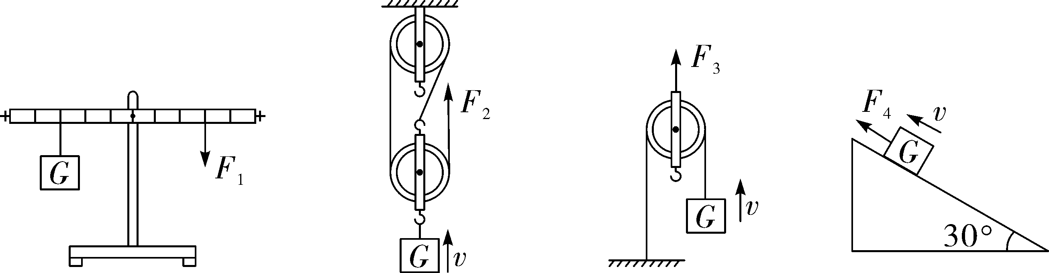
第4题图
A. F₂<F₃＝F₄<F₁
B. F₂<F₄<F₁<F₃
C. F₄＝F₂<F₁<F₃
D. F₄<F₂<F₃<F₁
5. (2019常德)如图是一种切甘蔗用的铡刀示意图．下列有关说法正确的是( )
①刀刃很薄可以减小压强
②铡刀实质上是一种省力杠杆
③甘蔗放在a点比b点更易被切断
④手沿F₁方向用力比沿F₂方向更省力
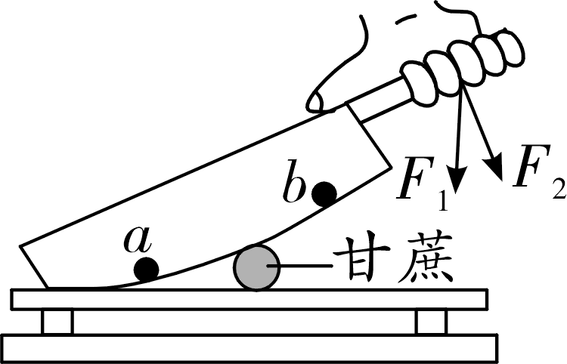
第5题图
A. 只有②④正确
B. 只有②③正确
C. 只有③④正确
D. 只有①②③正确
6. (2019荆州)湖北省第二届园林博览会将于 2019年9月28日在荆州开幕．在某场馆建设中，采用了如图所示的装置提升重物，当工人师傅们用1 000 N的拉力F向下拉绳，使重1 600 N的重物匀速上升了5 m，此过程中克服绳重和摩擦做功500 J，下列说法中正确的是( )
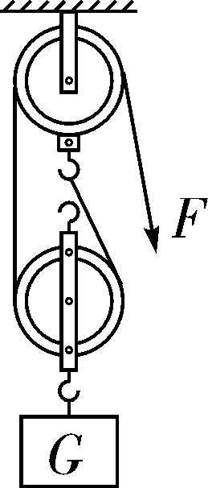
第6题图
A. 拉力F做功为 5×10³ J
B. 缠绕在动滑轮上每股绳的拉力为800 N
C. 动滑轮重为300 N
D. 滑轮组的机械效率为75%
7. (2019柳州)将打足气的篮球和套扎在气针上的未充气的气球，一起悬挂在杠杆右端，左端挂适量钩码使杠杆水平平衡．将气针插入篮球气孔中，篮球中的部分空气充入气球后，杠杆左端下降，如图所示．这个现象说明( )
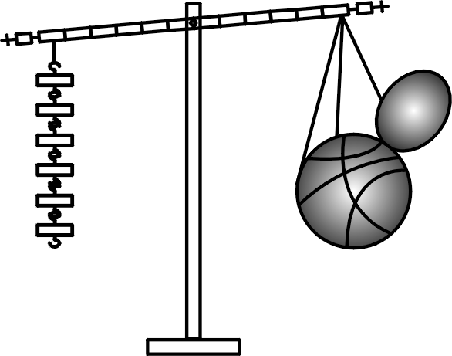
第7题图
A. 大气压的存在
B. 钩码重大于篮球与气球总重
C. 空气充入气球后，钩码对杠杆的拉力与其力臂的乘积变大
D. 空气充入气球后，篮球和气球受到总的空气浮力变大
8. (2019铁岭)如图所示，工人用160 N的拉力F将重为300 N的木箱10 s内匀速拉到长3 m、高1 m的斜面顶端．下列说法正确的是( )
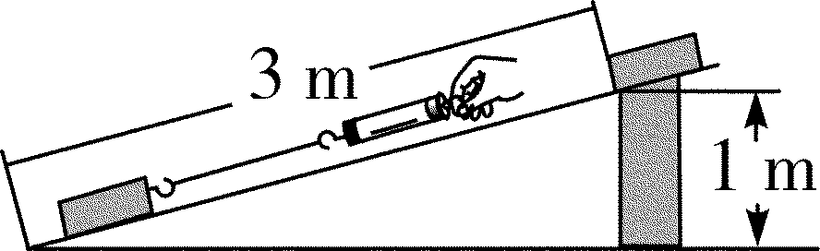
第8题图
A. 拉力F做功的功率是16 W
B. 克服木箱重力做功是900 J
C. 斜面的机械效率是62.5%
D. 若只改变斜面的倾斜角度，斜面的机械效率不变
9. (2019绵阳)用水平力F₁拉动如图所示装置，使木板A在粗糙水平面上向右匀速运动，物块B在木板A上表面相对地面静止，连接B与竖直墙壁之间的水平绳的拉力大小为F₂.不计滑轮重和绳重，滑轮轴光滑．则F₁与F₂的大小关系是( )
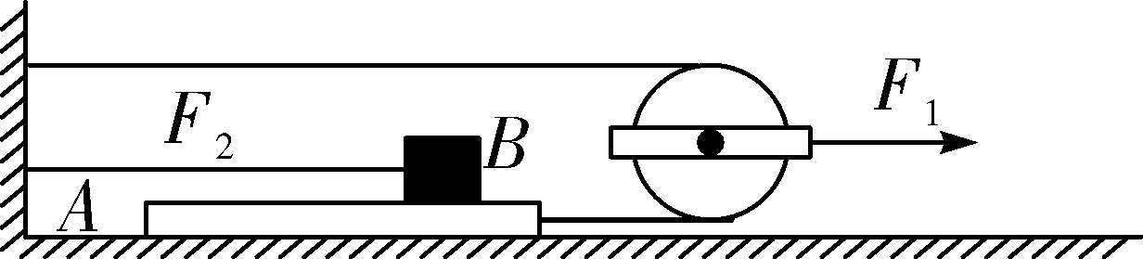
第9题图
A. F₁＝F₂ B. F₂<F₁<2F₂
C. F₁＝2F₂ D. F₁>2F₂
10. (2019河南)(双选)工人用如图所示的滑轮组，在时间t内，将重为G的货物匀速提升了h，人对绳子竖直向下的拉力恒为F.以下说法正确的是( )
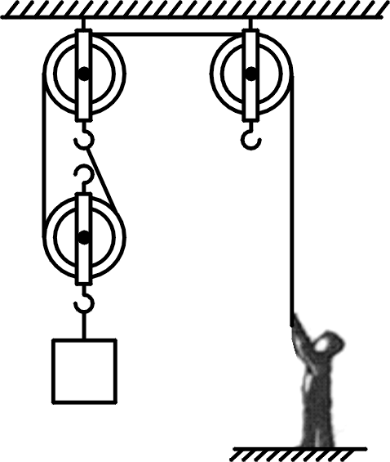
第10题图
A. 拉力F的功率为
B. 额外功为(2F－G)h
C. 滑轮组的机械效率为
D. 滑轮组的机械效率随h的增大而增大

二、填空题(每空1分，共20分)
11. (2019枣庄)用一个动滑轮在5 s内将一重为300 N的物体匀速向上提升3 m，动滑轮的机械效率是75%，则拉力大小为________N，若忽略绳重与摩擦，动滑轮的重力为________N.
12. (2019安徽)用沿斜面向上大小为3.5 N的力将一个重为4.9 N的物体从斜面底端匀速拉到顶端．已知斜面长为2 m，高为1 m，则该过程中斜面的机械效率为________．
13. (2019凉山州)如图所示，轻质杠杆OB的重力忽略不计，OB＝3OA，物体G的重力为150 N．若要使物体G对水平地面的压力为零，则需要在B端施加的拉力F＝________N.
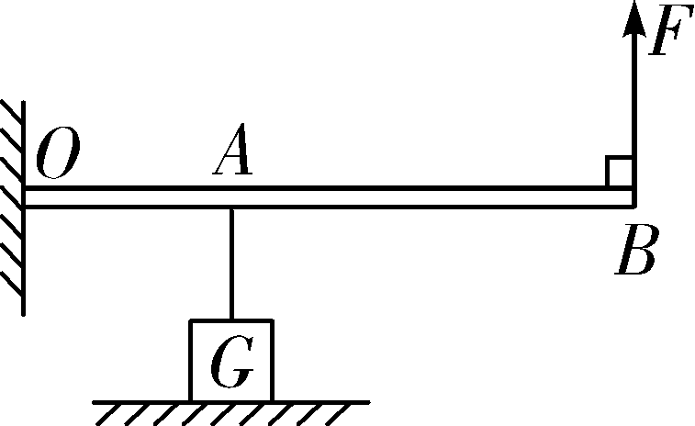
第13题图
14. (2019重庆A卷)用图示的滑轮组将一个重为180 N的物体沿竖直方向在10 s内匀速提升2 m，所用的拉力为100 N，10 s内拉力F的功率为____________W，该滑轮组的机械效率为________%.
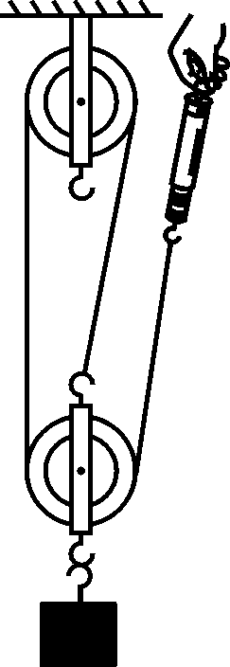
第14题图
15. (2019娄底)既可以省力，又可以改变用力方向的滑轮是________(选填“定滑轮”“动滑轮”或“滑轮组”)；利用一个效率为90%的杠杆做100 J的总功，其中额外功是________J.
16. (2019达州)救援车工作原理如图所示，当车载电机对钢绳施加的拉力F大小为2.5×10³ N时，小车A恰能匀速缓慢地沿斜面上升．已知小车A的质量为1 t，斜面高为2 m，斜面长为5 m(不计车长、钢绳重、动滑轮重、钢绳与滑轮间的摩擦和滑轮与轴间的摩擦，g＝10 N/kg)．在小车A由水平路面被拖上救援车的过程中，钢绳所做的有用功为________J，整个装置的机械效率为________，小车A与斜面间的摩擦力大小为________N.
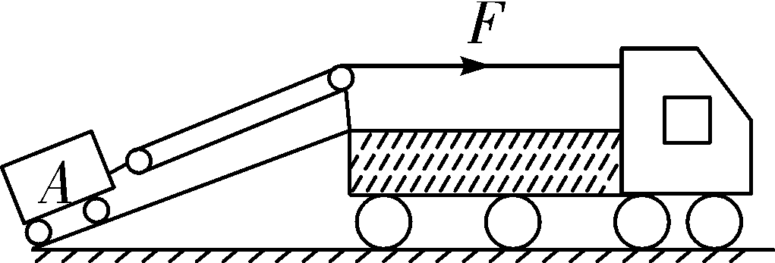
第16题图
17. (2019咸宁)如图所示，杠杆AB放在钢制圆柱体的正中央水平凹槽CD中，杠杆AB能以凹槽两端的C点或D点为支点在竖直平面内转动，长度AC＝CD＝DB，左端重物G＝12 N．当作用在B点竖直向下的拉力F足够大时，杠杆容易绕________(选填“C”或“D”)点翻转，为使杠杆AB保持水平位置平衡，拉力的最小值F₁＝________N，最大值F₂＝________N．(杠杆、细绳的质量及摩擦均忽略不计)
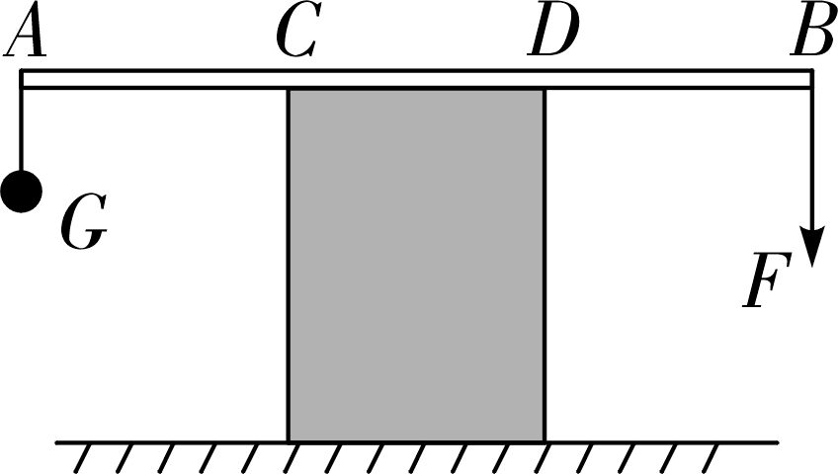
第17题图
18. (2019德阳)如图所示，分别用甲、乙两种形式的滑轮组把重为400 N的物体匀速向上提起；已知每个滑轮重20 N，忽略绳子的重力以及滑轮与绳子的摩擦，图甲中车对绳子的拉力为__________N，图乙中人对绳子的拉力为________N.
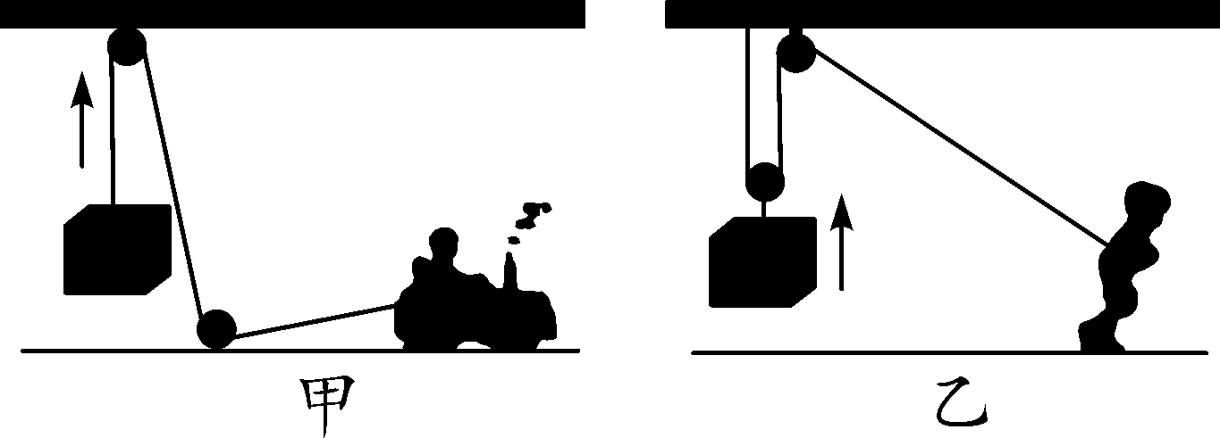
第18题图
19. (2019南京)如图所示为一拉杆旅行箱的示意图，将其视为杠杆，O为支点，B为重心，BC为竖直方向，A为拉杆端点，已知箱重为250 N，OA为120 cm，OC为24 cm.
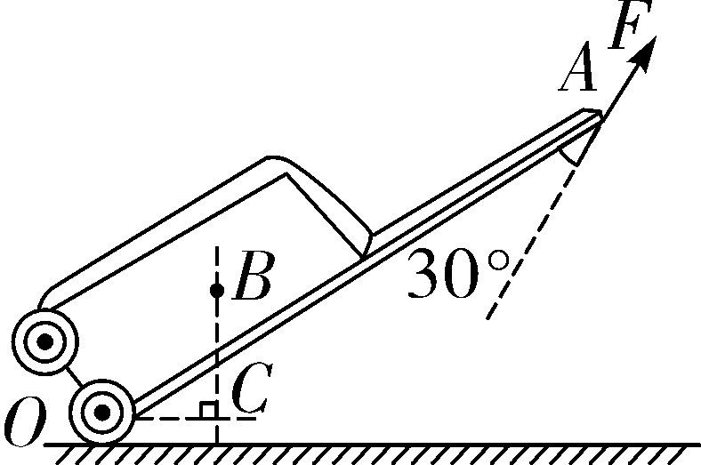
第19题图
(1)图中在A点沿图示方向施加动力F，箱子静止，则动力F的力臂为________cm，大小为________N.
(2)使拉杆箱在图示位置静止的最小动力为________N.
(3)生活中，常把箱内较重物品靠近O点摆放，这样使拉杆箱在图示位置静止的最小动力将________(选填“变大”“变小”或“不变”)．

三、作图题(每小题3分，共9分)
20. (2019兰州)如图所示为“探究杠杆平衡条件”的实验示意图，O点为杠杆的支点，请画出杠杆左侧钩码所受重力的示意图和弹簧测力计施加拉力的力臂L₁.
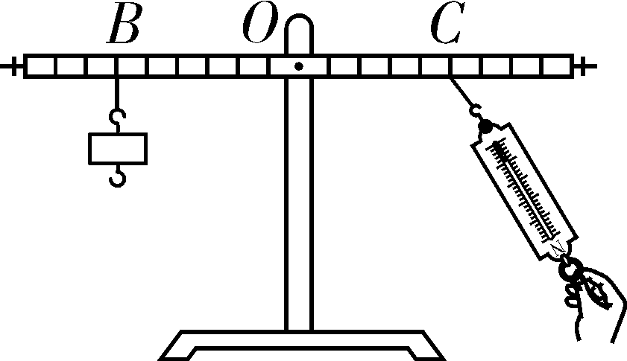
第20题图
21. (2019凉山州)如图所示，现使用最小的力F₁使杠杆在图示位置平衡，请画出F₁及其对应的力臂L₁.
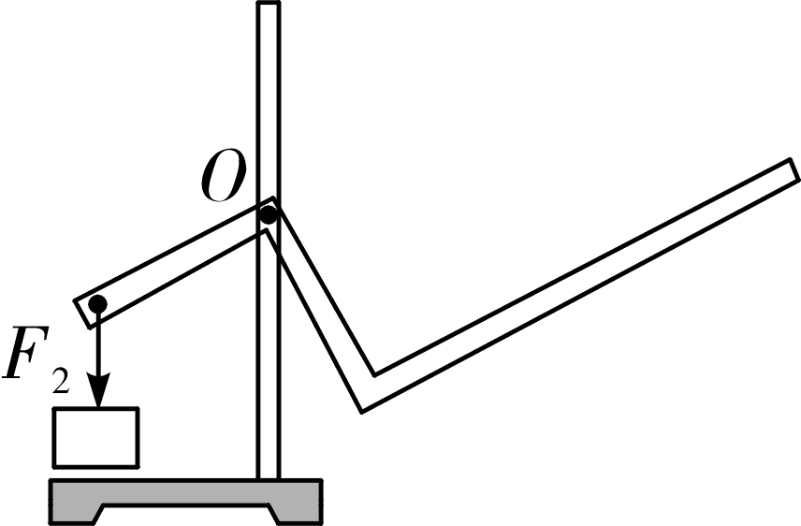
第21题图
22. (2019眉山) 如图所示，用一根硬棒搬动一个石块，棒的上端A是动力的作用点，若要用最小的力搬动石块，请标出杠杆的支点O，并画出最小动力F的示意图．

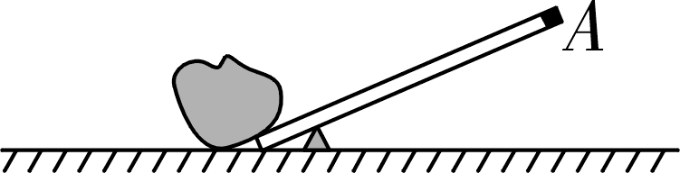
第22题图

四、实验探究题(23题5分，24题9分，共14分)
23. (2019苏州)(5分)利用杠杆开展相关实验探究：
(1)安装好杠杆，将其放到水平位置后松手，发现杠杆沿顺时针方向转动，如图甲所示．则应将平衡螺母向________(选填“左”或“右”)调节，直到杠杆在水平位置平衡；
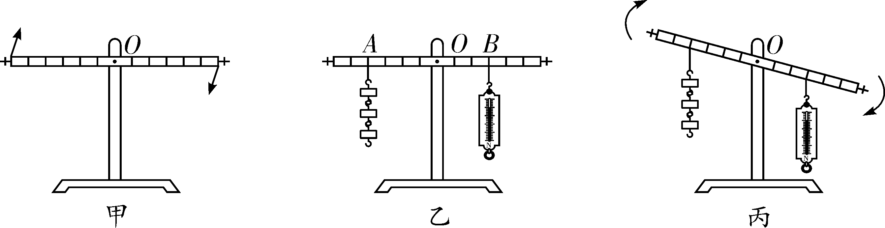
第23题图
(2)如图乙所示，在A点挂3个重力均为0.5 N的钩码，在B点用弹簧测力计竖直向下拉杠杆，使其在水平位置平衡，弹簧测力计的示数为______N；若在第(1)小题所描述的情形中未调节平衡螺母而直接开展上述实验，弹簧测力计的示数会________(选填“偏大”“偏小”或“不变”)；
(3)始终竖直向下拉弹簧测力计，使杠杆从水平位置缓慢转过一定角度，如图丙所示．此过程中，弹簧测力计拉力的力臂________(选填“变大”“变小”或“不变”，下同)，拉力的大小________．
24. (2019淄博)(9分)日常生活和工农业生产中，提高机械效率有着重要的意义．提高机械效率，要从研究影响机械效率的因素出发，寻求办法．
(1)为了探究影响机械效率的因素，小明选取了大小相同的滑轮，利用图甲和图乙装置进行实验，并把数据记录在下表中．
①比较1和2两次实验发现：在所用滑轮组一定时，提升的钩码________，机械效率越高．
②比较3和4两次实验发现：滑轮组的机械效率还与________有关．
③比较________两次实验发现：在所用滑轮组一定时，机械效率与提升钩码的高度无关．
④第5次实验是利用图________的装置完成的，判断依据是________．
⑤利用图甲的装置，把重6 N的物体用2.5 N的拉力匀速拉起，滑轮组的机械效率为________．可见如果没有刻度尺，只有测力计，也可以测量出滑轮组的机械效率．

实验  次数 | 滑轮  材质 | 钩码重  G/N | 提升的高  度h/m | 有用功  W_{有用}/J | 拉力  F/N | 绳端移动  的距离  s/m | 总功  W_{总}/J | 机械  效率  η
1 | 铝 | 1 | 0.1 | 0.1 | 0.6 | 0.3 | 0.18 | 56%
2 | 铝 | 2 | 0.1 | 0.2 | 1.0 | 0.3 | 0.3 | 67%
3 | 铝 | 2 | 0.2 | 0.4 | 1.0 | 0.6 | 0.6 | 67%
4 | 塑料 | 2 | 0.2 | 0.4 | 0.8 | 0.6 | 0.48 | 83%
5 | 塑料 | 2 | 0.2 | 0.4 | 2.1 | 0.2 | 0.42 | 95%
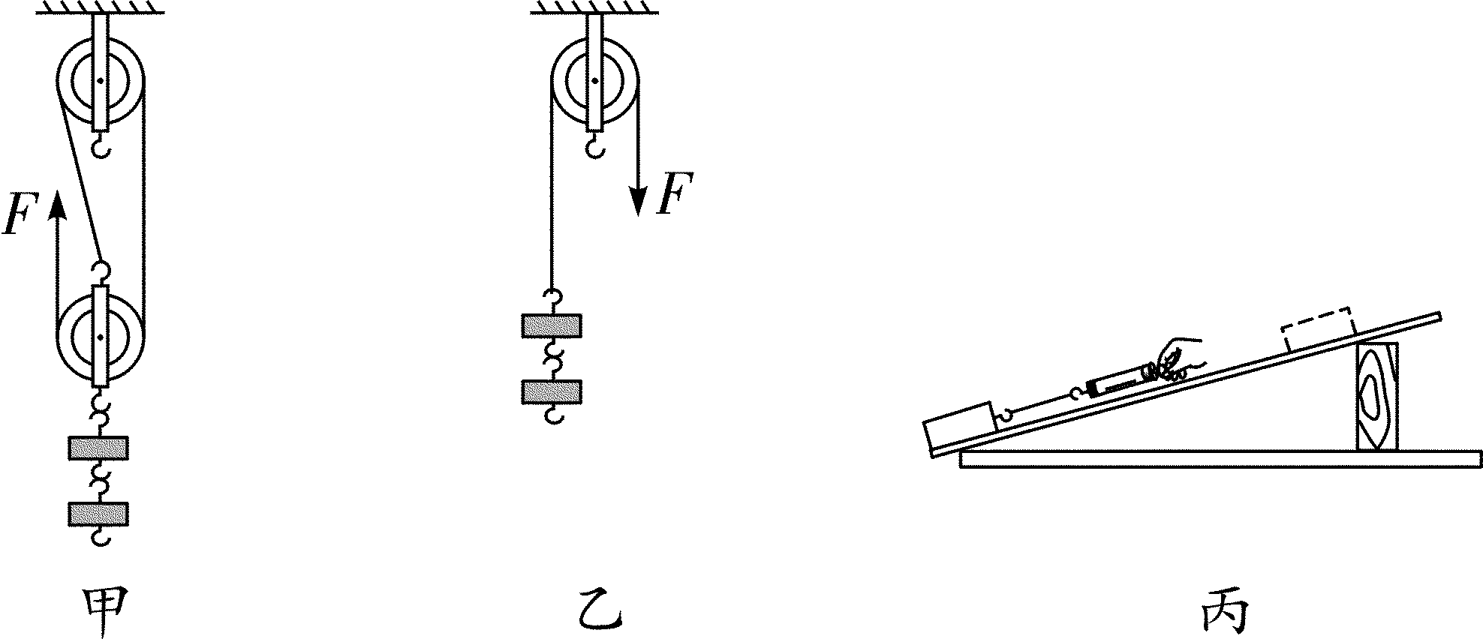
第24题图
(2)小明利用图丙装置实验发现：斜面的机械效率与斜面的倾斜程度和摩擦有关，与物重无关．保持斜面倾斜程度不变，可以采用________的方法减小摩擦，从而提高斜面的机械效率．
(3)实验表明：额外功越小，总功越接近有用功；进一步推理得出：假如没有额外功，总功等于有用功；可见使用任何机械都________．下列物理规律的得出运用了这种研究方法的是________．
A. 焦耳定律 B. 牛顿第一定律
C. 阿基米德原理 D. 欧姆定律

五、计算题(25题9分，26题6分，27题6分，共21分)
25. (2019梧州)(9分)如图所示，斜面长s＝2 m，高h＝0.5 m．建筑工人将质量m＝40 kg，长度a＝50 cm，宽度b＝20 cm，高度c＝10 cm的长方体模具，用绳子从斜面底端匀速拉到顶端时，用时15 s，沿斜面向上的拉力F＝150 N．(忽略绳子重力，g＝10 N/kg)求：
(1)长方体模具的密度；
(2)匀速拉动物体的过程中，拉力的功率；
(3)斜面的机械效率．
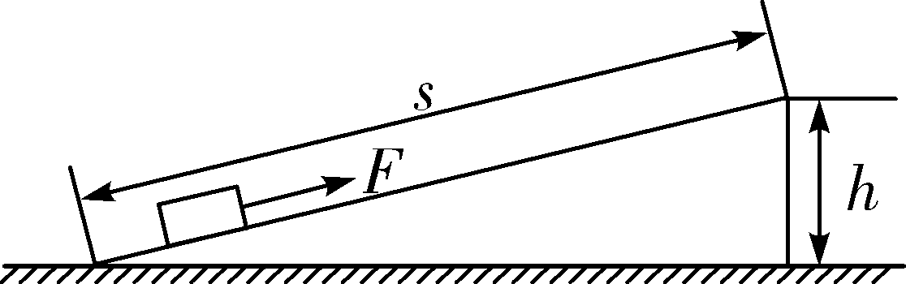
第25题图

26. (2019乐山)(6分)小夏利用如图所示的滑轮组，将重量为280 N的物体匀速提升了2 m．已知他自身的重量为500 N，对绳子施加的拉力F＝200 N，两脚与地面接触的总面积S＝400 cm².求此过程中：
(1)小夏对地面的压强；
(2)拉力F做的功；
(3)该滑轮组的机械效率．
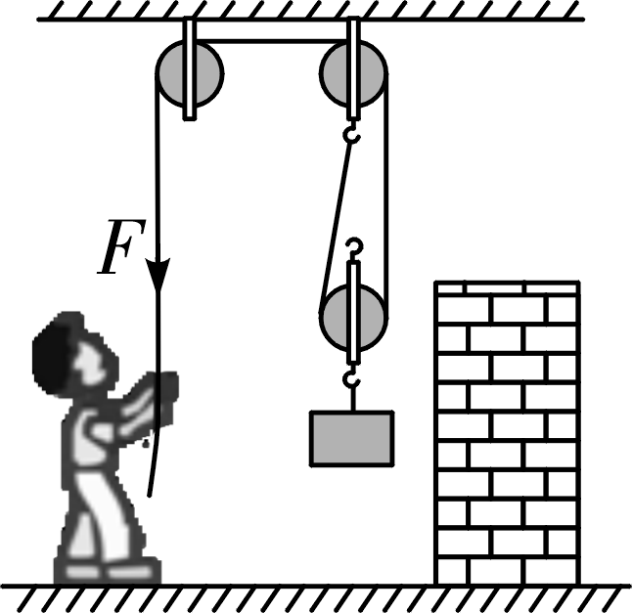
第26题图

27. (2019河北)(6分)如图所示，一轻质杠杆AB，长1 m，支点在它中点O，将重分别为10 N和2 N的正方体M、N用细绳系于杠杆的B点和C点，已知OC∶OB＝1∶2，M的边长为l＝0.1 m.
(1)在图中画出N受力的示意图；
(2)求此时M对地面的压强；
(3)若沿竖直方向将M左右两边各切去厚度为h的部分，然后将C点处系着N的细绳向右移动h时，M对地面的压强减小了60 Pa，求h为多少．
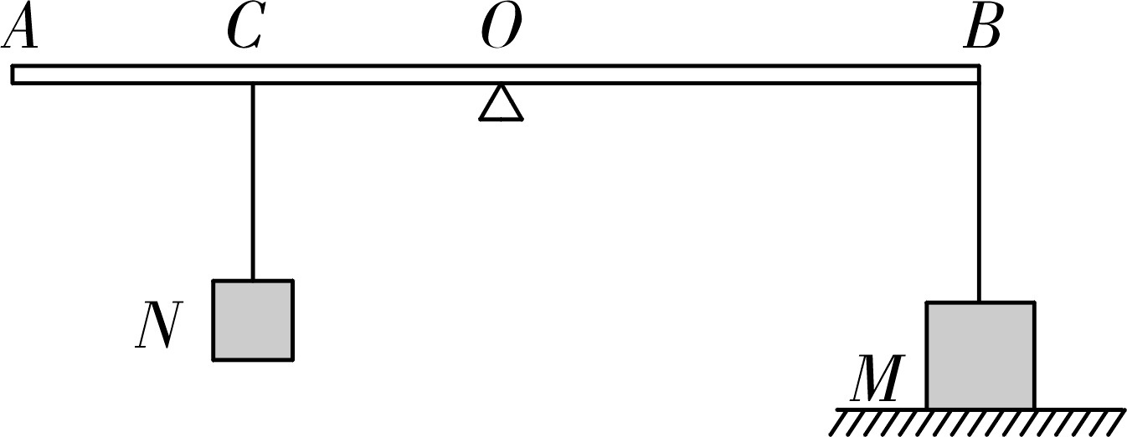
第27题图

